Информация для родителей по малым игровым формам по федеральной программе

В МБДОУ "Детский сад №174" в конце сентября 2021 года будет организовано установка малых игровых форм на прогулочных площадках для детей
№ позиции | Наименование | Описание | Цена | Количество | Сумма |  | Группа
1 | 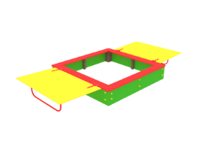 | Песочница с крышками ФСФ ИО.01.1.  Размер: 1500х1500х580  Масса 49 кг  (ИО.01.05.1  СИНЕЕ ОСНОВАНИЕ, СИДУШКА КРАСНАЯ) | 20200,00 | 2 | 40400,00 |  | Группа №5  Группа №10
2 | 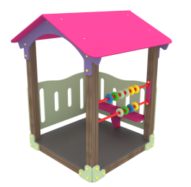 | Домик беседка 4  ОДБ.03.1  Размер: 1510х1520х1860  Масса 127 кг  (ОДБ.03.04) | 44000,00 | 1 | 44000,00 |  | Группа №6
3 | 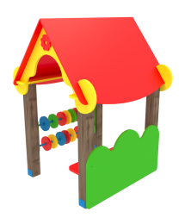 | Домик беседка 12  ОДБ.03.1.8  Размер: 1220х1150х1600  Масса 67кг  (ОДБ.03.12) | 34100,00 | 1 | 34100,00 |  | Группа №4
4 | 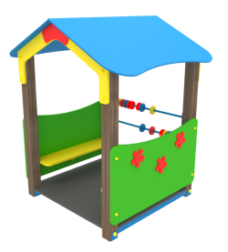 | Домик беседка 22  Полянка  ОДБ.03.1.6  Размер: 1550х1400х1800  Масса 115кг  (ОДБ.03.22) | 45000,00 | 1 | 45000,00 |  | Группа №7
5 | 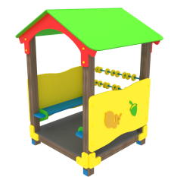 | Домик беседка 25  Белочка  ОДБ.03.1.5  Размер:  1550х1400х1850  Масса 127кг  (ОДБ.03.31) | 45000,00 | 1 | 45000,00 | Группа №9
6 | 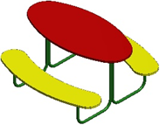 | Столик со скамьями 2 ОДБ.02.02  Размер: 1220х1220х650 | 19900,00 | 1 | 19900,00 | Группа №2
7 |  | Ступени 3  ИО.08.40  Размер:  1320х250х420 | 17000,00 | 1 | 17000,00 | Группа №11
8 | 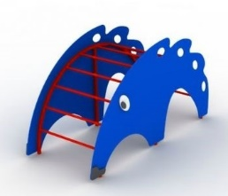 | Лаз «Дикобраз»  ИО.08.21.1  Размер:  2300х700х1240  Один синий, второй зелёный | 27300,00 | 2 | 54600,00 | Группа №1  Группа №8
Итого без доставки и без монтажа |  |  |  |  | 300 000,00

